Plans de gestion des sites LIFE Elia

UG:UM216 - Circuit: 70.307: pylône 85 au 94
Nom complet de l'UG: ORGEO/FAYS-LES-VENEURS 70KV LI

Action LIFE: Lisière : 8 polygone(s) (2.73 ha)
Autres actions LIFE sous cette/ces portée(s): Prairie fleurie; Verger; Mare

Commune(s): Paliseul; Bertrix

Triage(s) DNF concerné(s): Fays-Les-Veneurs; Bertrix

Gestionnaire (+ Propriétaire):

NA (Propr.: Commune De Paliseul)

NA (Propr.: Boisieux, Andre Joseph)

NA (Propr.: Puttemans, Paulina Josepha)

NA (Propr.: Commune De Bertrix)

NA (Propr.: Francois, Marie Claire)
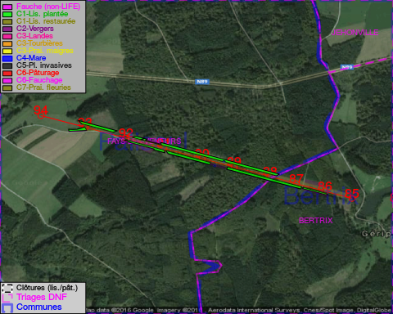

Objectif à long terme :

Lisière structurée stabilisée par sélection d'espèces arbustives

Tous les aménagements ont été terminés en December 2014

Détail par portée
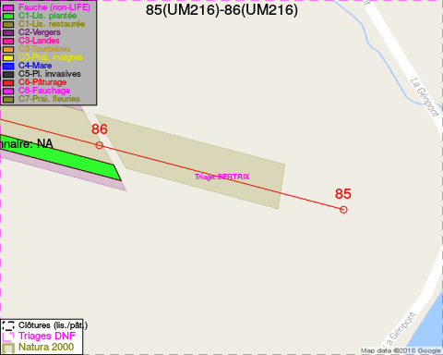
Adresse propriétaire:
- Commune De Paliseul : Grand Place 1 Paliseul
- Boisieux, Andre Joseph : Rue Du Seigneur, Fays 1 Paliseul
- Puttemans, Paulina Josepha : Avenue Charles Schaller 53 Auderghem
- Commune De Bertrix : R De La Gare 38 Bertrix
- Francois, Marie Claire : Rue De Menuchamps,Fays 26 Paliseul
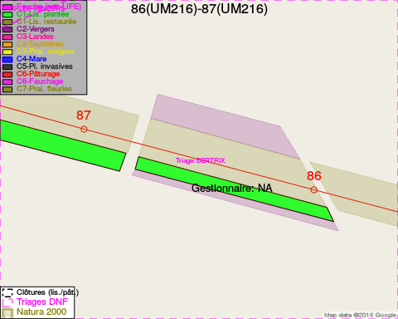
Adresse propriétaire:
- Commune De Paliseul : Grand Place 1 Paliseul
- Boisieux, Andre Joseph : Rue Du Seigneur, Fays 1 Paliseul
- Puttemans, Paulina Josepha : Avenue Charles Schaller 53 Auderghem
- Commune De Bertrix : R De La Gare 38 Bertrix
- Francois, Marie Claire : Rue De Menuchamps,Fays 26 Paliseul
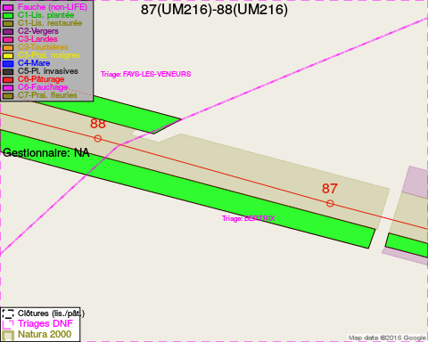
Adresse propriétaire:
- Commune De Paliseul : Grand Place 1 Paliseul
- Boisieux, Andre Joseph : Rue Du Seigneur, Fays 1 Paliseul
- Puttemans, Paulina Josepha : Avenue Charles Schaller 53 Auderghem
- Commune De Bertrix : R De La Gare 38 Bertrix
- Francois, Marie Claire : Rue De Menuchamps,Fays 26 Paliseul
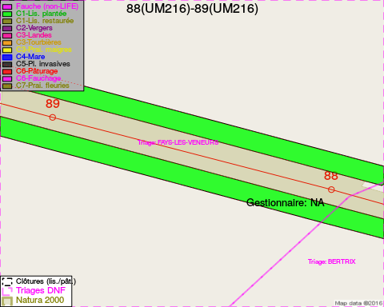
Adresse propriétaire:
- Commune De Paliseul : Grand Place 1 Paliseul
- Boisieux, Andre Joseph : Rue Du Seigneur, Fays 1 Paliseul
- Puttemans, Paulina Josepha : Avenue Charles Schaller 53 Auderghem
- Commune De Bertrix : R De La Gare 38 Bertrix
- Francois, Marie Claire : Rue De Menuchamps,Fays 26 Paliseul
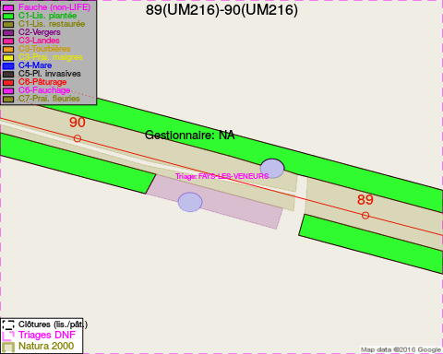
Adresse propriétaire:
- Commune De Paliseul : Grand Place 1 Paliseul
- Boisieux, Andre Joseph : Rue Du Seigneur, Fays 1 Paliseul
- Puttemans, Paulina Josepha : Avenue Charles Schaller 53 Auderghem
- Commune De Bertrix : R De La Gare 38 Bertrix
- Francois, Marie Claire : Rue De Menuchamps,Fays 26 Paliseul
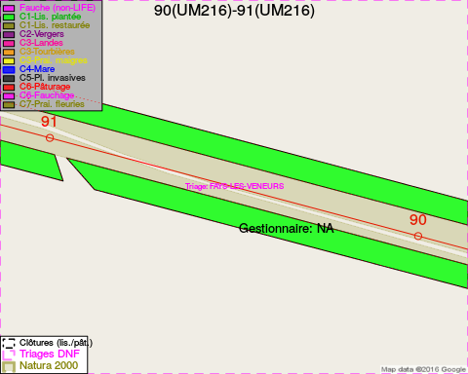
Adresse propriétaire:
- Commune De Paliseul : Grand Place 1 Paliseul
- Boisieux, Andre Joseph : Rue Du Seigneur, Fays 1 Paliseul
- Puttemans, Paulina Josepha : Avenue Charles Schaller 53 Auderghem
- Commune De Bertrix : R De La Gare 38 Bertrix
- Francois, Marie Claire : Rue De Menuchamps,Fays 26 Paliseul
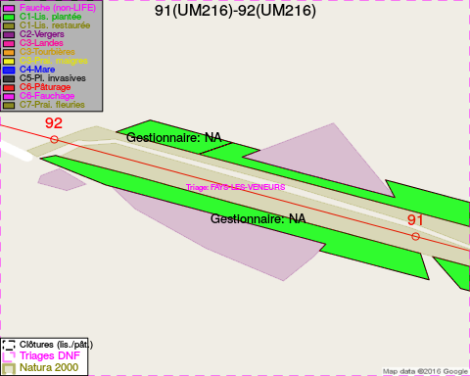
Adresse propriétaire:
- Commune De Paliseul : Grand Place 1 Paliseul
- Boisieux, Andre Joseph : Rue Du Seigneur, Fays 1 Paliseul
- Puttemans, Paulina Josepha : Avenue Charles Schaller 53 Auderghem
- Commune De Bertrix : R De La Gare 38 Bertrix
- Francois, Marie Claire : Rue De Menuchamps,Fays 26 Paliseul
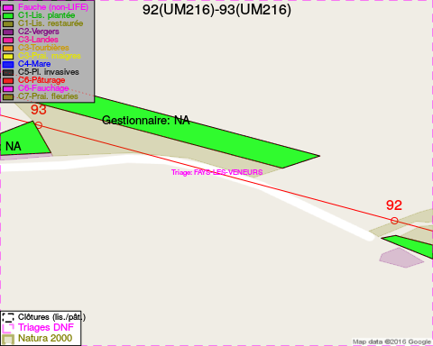
Adresse propriétaire:
- Commune De Paliseul : Grand Place 1 Paliseul
- Boisieux, Andre Joseph : Rue Du Seigneur, Fays 1 Paliseul
- Puttemans, Paulina Josepha : Avenue Charles Schaller 53 Auderghem
- Commune De Bertrix : R De La Gare 38 Bertrix
- Francois, Marie Claire : Rue De Menuchamps,Fays 26 Paliseul
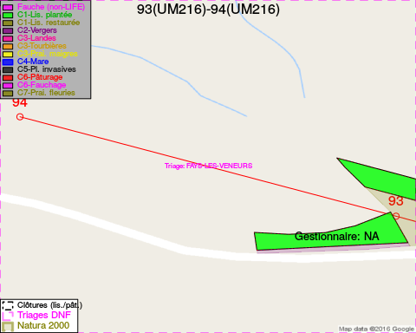
Adresse propriétaire:
- Commune De Paliseul : Grand Place 1 Paliseul
- Boisieux, Andre Joseph : Rue Du Seigneur, Fays 1 Paliseul
- Puttemans, Paulina Josepha : Avenue Charles Schaller 53 Auderghem
- Commune De Bertrix : R De La Gare 38 Bertrix
- Francois, Marie Claire : Rue De Menuchamps,Fays 26 Paliseul

Document réalisé le 11/10/2016

